Отчет по пересдаче
Код без allure и pydantic (КТ4)
Запросы для магазина:
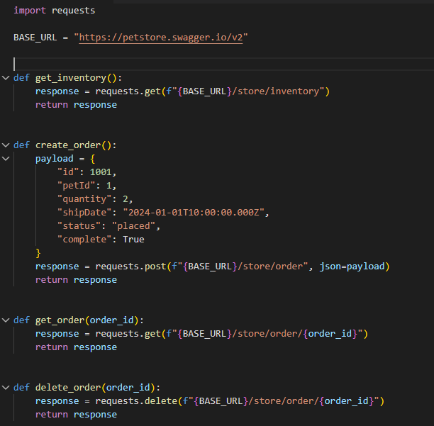

Запросы для пользователя:
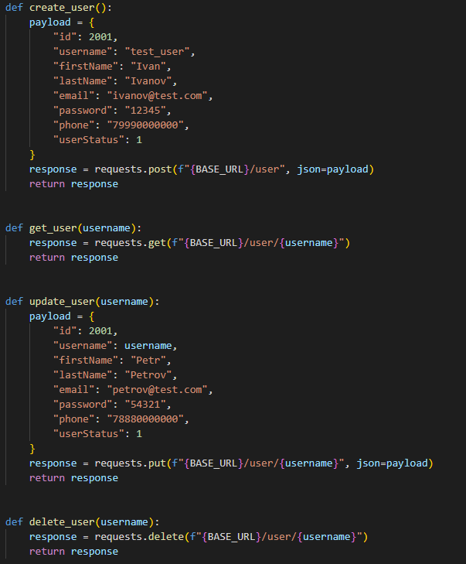

Запуск процесса запросов:
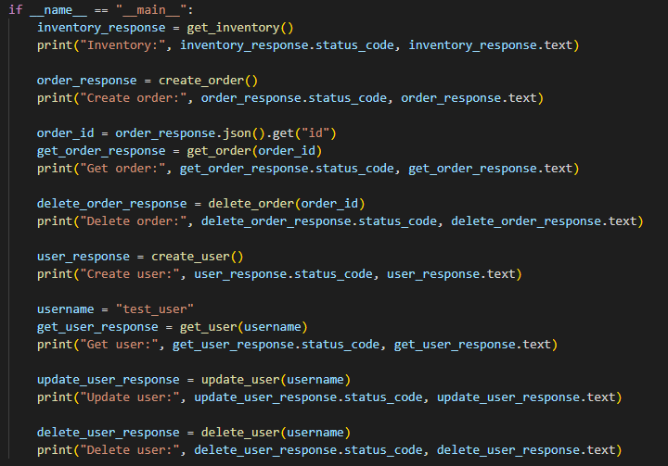
Код с allure и pydantic (КТ5, КТ7)
Модели pydantic и объявление json
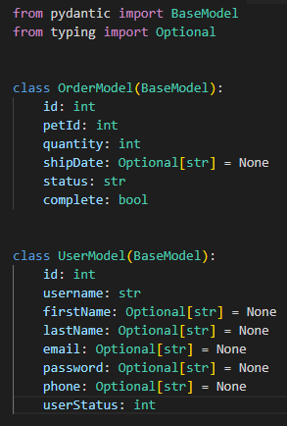

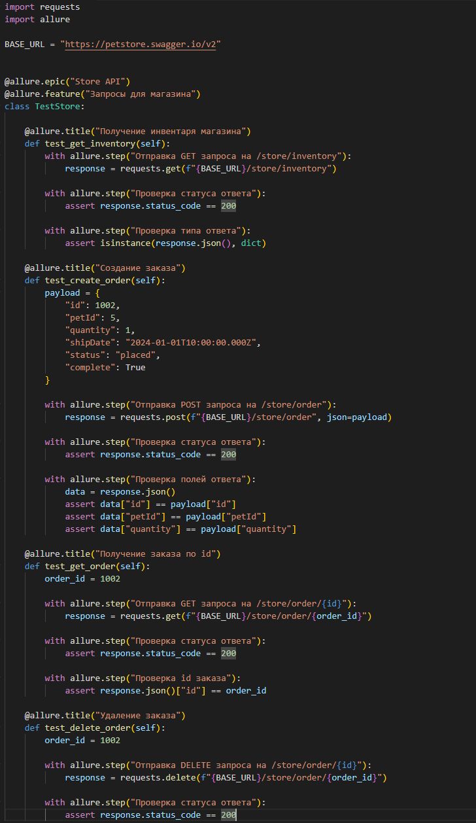
Запросы для магазина:
Запросы для пользователя:
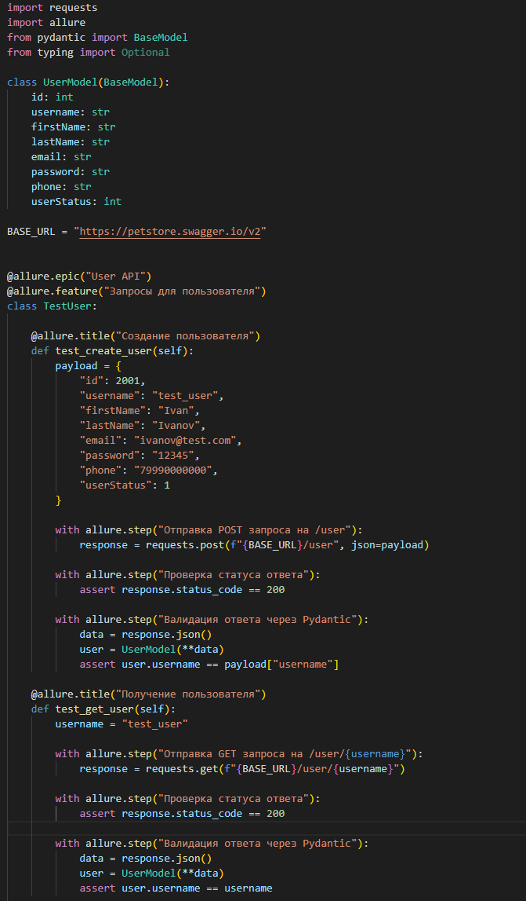
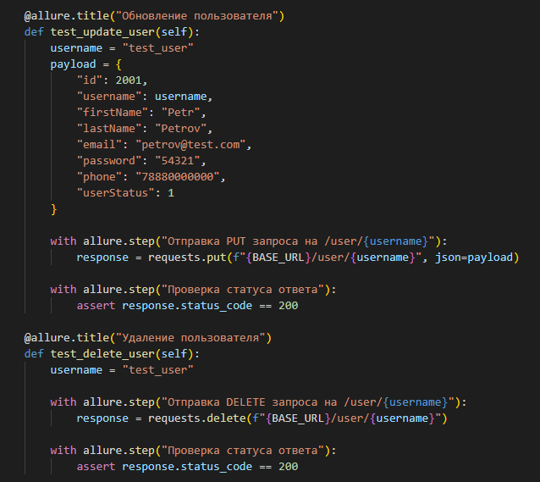

Выполнение КТ6 – командой python pytest api_testing/tests.py --alluredir=./allure-results -v создается директория для сохранения результатов тестов, командой allure serve allure-results поднимается Allure-UI.
